Dives (rivier)
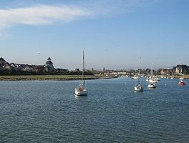
Lengte | 105 km
Van | Ornedepartement
Naar | Het Kanaal
Stroomt door | Normandië
- De Dives is een rivier in Normandië, Frankrijk.
- Hij ontspringt in het Ornedepartement, doorkruist heel het departement Calvados, en mondt uit in Het Kanaal tussen Cabourg en Houlgate.

Geschiedenis
- Vanaf de monding van de Dives vertrok, begin september 1066, hertog Willem de Veroveraar met zijn invasievloot naar Engeland.
- Dat was zijn bedoeling althans, want door tegenwind en herfststormen op Het Kanaal, werd hij naar de kust bij de Somme geblazen.
- Op 27 september kon hij toch de overtocht wagen.

